Erasmus+ programmas projekts “Mobilās laboratorijas STEM zināšanu uzlabošanai” (2020-1-LV01-KA201-077502)

2022.
3D drukāšana
Pedagoga rokasgrāmata
Autori: Viļņas Jeruzalemes centra autoru kolektīvs
Korektors: Dr.sc.ing. Juris Krizbergs

Saturs
I Moduļa tēmas 1
II Moduļa mērķis 1
III Sasniedzamie rezultāti 1
IV Moduļa uzdevumi 2
V Moduļa apguves ilgums 2
VI Moduļa integritāte un starpdisciplinaritāte mācību priekšmetos 2
VII Zināšanu novērtējums 2
VIII Sadarbība ar Tehnobusu 2
IX Pareizās testa atbildes 4
X Pareizās atbildes uz jautājumiem 5
XI Praktiskie uzdevumi 6

I Moduļa tēmas
- Datorizētā konstruēšana
- 3D drukāšana
- “Voxelizer” vai līdzīga drukāšanas programmatūra

II Moduļa mērķis
1. Iepazīstināt skolēnus ar 3D drukāšanu.

III Sasniedzamie rezultāti
1. Datorizētā konstruēšana
- Skolēns spēj izveidot un rediģēt 2D/3D modeļus.

2. 3D drukāšana
- Skolēns izprot 3D drukāšanas principus.
- Skolēns spēj sagatavot produktu 3D drukāšanai.
- Skolēns spēj salikt modeļa daļas un izvēlēties atbilstošu ražošanas metodi.

3.3. “Voxelizer” vai līdzīga drukāšanas programmatūra
    - Skolēns prot izmantot “Voxelizer” programmatūras līdzekļus un lietotāja saskarni (interfeisu).
    - Skolēns spēj patstāvīgi lietot “Voxelizer” programmatūru.
    - Skolēns spēj sagatavot drukāšanas G-kodu.

IV Moduļa uzdevumi
1. Datorizētā konstruēšana
- Izskaidrot 2D/3D modelēšanas pamatus.
- Izskaidrot, kā izveidot 2D/3D modeli, kuru var izmantot 3D drukāšanai.
- Izskaidrot, kā rediģēt izvēlēto 2D/3D modeli.

2. 3D drukāšana
- Izskaidrot 3D drukāšanas pamatus.
- Sniegt zināšanas par 3D drukas materiāliem.

3. “Voxelizer” vai līdzīga drukāšanas programmatūra
- Iepazīstināt skolēnus ar programmatūras lietotāja saskarni (interfeisu).
- Sagatavot 3D modeli drukāšanai.
- Skaidrot, kā izgatavot 3D drukāto detaļu/komplektu.

V Moduļa apguves ilgums
4 – 6 mācību stundas (viena mācību stunda - 45 min.).
Datorizētā konstruēšana: 2 mācību stundas; 3D drukāšana: 1 mācību stunda; “Voxelizer” vai līdzīga drukāšanas programmatūra: 2 –3 mācību stundas

VI Moduļa integritāte un starpdisciplinaritāte mācību priekšmetos
Tehnoloģijas un dizains. Inženierzinības. Fizika. Ķīmija. Matemātika. Datorika. Ekonomika. Sociālās zinības.

VII Zināšanu novērtējums
Pedagogs novērtē skolēna iegūtās zināšanas no testa rezultātiem, kā arī pēc iegūtā rezultāta praktiskajās nodarbībās.

VIII Sadarbība ar Tehnobusu

Darbs ar 3D programmām
Izmantojot Tehnobusā esošos datorus, kuri ir aprīkoti ar modelēšanas programmām kā Solidworks, Tinkercad, Tehnobusa eksperti var demonstrēt 3D modelēšanas programmu darbību un likt skolniekiem izveidot vienkāršus modeļus, izmantojot izveidoto mācību materiāla moduli par 3D modelēšanu, tādējādi arī pārbaudot vai skolēns ir apguvis vielu.
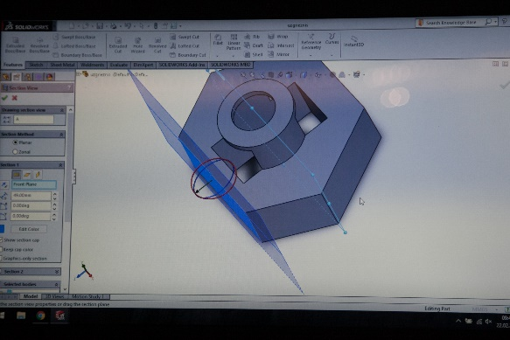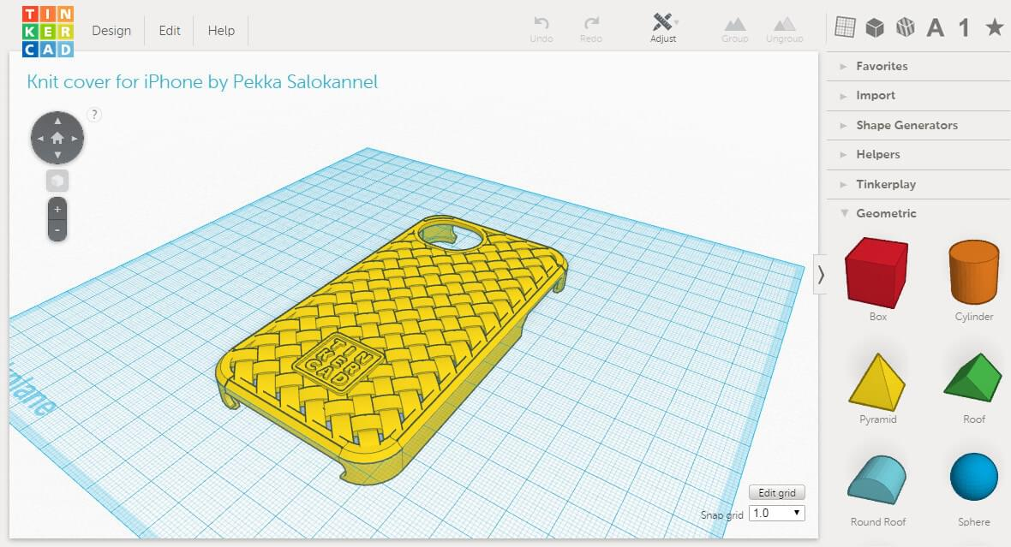
Detaļu izveidošana 3D programmās Tehnobusā.

3D printeris
Skolēna izveidotā modeļa ir iespēja izdrukāt uz Mass Portal 3D printera, kas atrodas Tehnobusā. Tas nepieciešams, lai skolēns spētu redzēt, kā no viņa paša izveidotā uz datora uzmodelētā modeļa ar CAD programmu palīdzību tiek iegūta taustāma, reāla lieta vai detaļa, tādējādi nostiprinot skolēnā pašapziņu, ka viņš spēj iejusties inženiera profesijā un izveidot pēc sava skatījumu produktu vai detaļu, kas viņam vai kādam citam būtu noderīga.
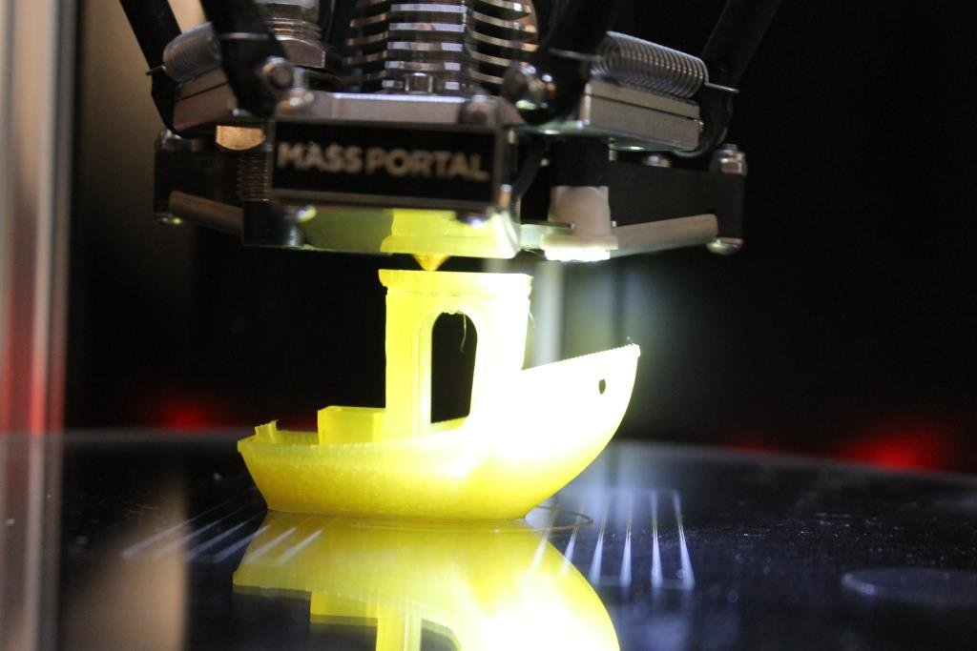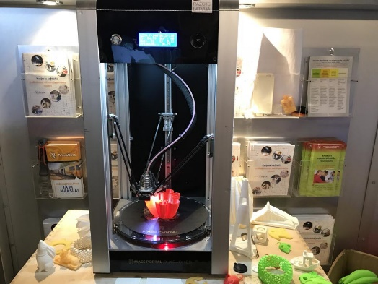
Detaļu drukāšana uz 3D printera Tehnobusā.

Paraugdemonstrācijas un izglītošana
Tehnobuss var nodrošināt paraugdemonstrāciju un izskaidrot - kā darbojas 3D printeris, kāda ir tā uzbūve, tā darbības principi, pielietošanas veidi, izglītot skolēnus, kā strādāt ar 3D modelēšanas programmām.
Tehnobuss ir pieejams 3D printeris, kausējamais izejmateriāls (PLA stiepli) un datori, uz kuriem ir pieejamas 3D modelēšanas programmas.

Karjeras atbalsts mašīnbūvē un metālapstrādē
Tehnobuss var iepazīstināt jauniešus ar karjeras iespējām mašīnbūves speciālista vai inženiera profesijās, kā arī nodrošināt izdales materiālus par karjeras izglītības iespējām mašīnbūves un metālapstrādes nozarē. Tehnobusa piedāvājums skolotājiem: https://www.tehnobuss.lv/piedavajums
Informācija skolēniem par galvenajām profesijām mašīnbūves un metālapstrādes nozarē https://www.tehnobuss.lv/izglitiba/karjera

IX Pareizās testa atbildes
1. Pareiza atbilde: “SketchPad”
2. Pareiza atbilde: zīmēt … rakstīt.
3. Pareiza atbilde: Viņš bija datorzinātnieks.
4. Pareizās atbildes: arhitektūra, produkta dizains, grafiskais dizains un inženierija.
5. Pareiza atbilde: augstums, platums, garums, materiāls un krāsa.
6. Pareizas atbildes: ļauj lietotājam viegli iztēloties rezultātu, lietotājs var veikt savu darbu diezgan detalizēti, atļauj optimizāciju, var viegli adaptēt dažādās jomās izmantojamus taustāmus rezultātus.
7. Pareizās atbildes: ir vajadzīgs laiks, lai uzzinātu, kā to izmantot, augstas licencēšanas maksas (dārgi), un ir nepieciešams jaudīgs aprīkojums, lai darbotos vislabākajā veidā.
8. Pareizās atbildes: 1970. gados, autobūves, aerokosmiskās inženierijas.
9. Pareiza atbilde: Funkcijas
10. Pareiza atbilde: būves informatīvā modelēšana.
11. Pareiza atbilde: izveidot vizualizācijas
12. Pareiza atbilde: Dreamcatcher
13. Pareiza atbilde: piedevu
14. Pareiza atbilde: ātro
15. Pareiza atbilde: amatieriem.
16. Pareizā atbilde: Septiņi.
17. Pareiza atbilde: CNC apstrāde.
18. Pareiza atbilde: Tas ir process, kur kausēts metāls tiek vienlaikus nogulsnēts un kausēts.
19. Pareizā atbilde: 2008. gadā.
20. Pareiza atbilde: attīstību
21. Pareizā atbilde: 1984. gadā.
22. Pareizā atbilde:1981. gadā.
23. Pareiza atbilde: tradicionālajām
24. Pareizā atbilde:1994. gadā.
25. Pareizās atbildes: nogulsnēšanu un kausēšanu.
26. Pareiza atbilde: detaļas var ražot gandrīz jebkurā ģeometrijā
27. Pareiza atbilde: Vairākas vienas daļas izdrukas mēdz nedaudz atšķirties
28. Pareiza atbilde: Termoplastiskie un termoreaktīvie polimēri.
29. Pareiza atbilde: Metāli, kompozīti un keramika
30. Pareizā atbilde: īpašības
31. Pareiza atbilde: Kausējuma nogulsnēšanas modelēšana (FDM)
32. Pareiza atbilde: uzkarsētu
33. Pareiza atbilde: UV gaismu
34. Pareiza atbilde: fotopolimerizācija
35. Pareizā atbilde:
1. Pēc prasītā materiāla
2. Atbilstoši nepieciešamajai funkcionalitātei vai vizuālajam izskatam
3. Ar nepieciešamo precizitāti vai izmēru
36. Pareizās atbildes: gluda virsma, izturība un siltumizturība
37. Pareiza atbilde: Metāla pulveri vai stiepli
38. Pareiza atbilde: Patiess.
39. Pareiza atbilde: Elektronu staru kūļa kausēšana
40. Pareiza atbilde: tirgus pieprasījums

X Pareizās atbildes uz jautājumiem
1.nodaļa
1. Kam galvenokārt tiek izmantota datorizētā konstruēšana?
Atbilde: datorizētu konstruēšanu (CAD) izmanto dažādās nozarēs, lai palīdzētu projektēšanas procesā.
2. Kam CAD tika lietots pirmo reizi?
Atbilde: Tā kā CAD tika piemērots komerciāliem mērķiem, sākumā to izmantoja tikai pētījumiem.

2.nodaļa
1. Kas ir 3D drukāšana?
Atbilde: 3D drukāšana ir piedevu tehnoloģija, ko izmanto detaļu izgatavošanā.
2. Ko nozīmē “piedevu tehnoloģijas”?
Atbilde: “Piedeva” nozīmē, ka fiziskā objekta ražošanai nav nepieciešams materiāla bloks vai lējums, jo process tiek veikts, materiālu sakraujot slāņos un saplūdinot tos.

3. nodaļa
1. Kāpēc lieto Voxelizer programmatūru?
Atbilde: tā bija izveidota daudzmateriālu un vairāku darbplūsmu digitālajai ražošanai.

XI Praktiskie uzdevumi
Sagatavošanās praktiskiem uzdevumiem
• pirms 3D printera lietošanas skolēniem jānoskaidro, kādu 3D printera modeli viņi izmantos, kā arī tā iekšējā un ārējā struktūra.
• skolotājam ir jāpaskaidro, kādas tehniskas un netehniskas problēmas var rasties, lietojot printeri; jāiepazīstina ar norādījumiem drošai lietošanai; jāpaskaidro, kā uzstādīt (un montēt) printeri, ja nepieciešams.
• skolēni jāiepazīstina ar 3D printera parametriem un iespējamām opcijām: izmantojot vadības paneļa iestatījumus vai 3D drukāšanas programmatūru.

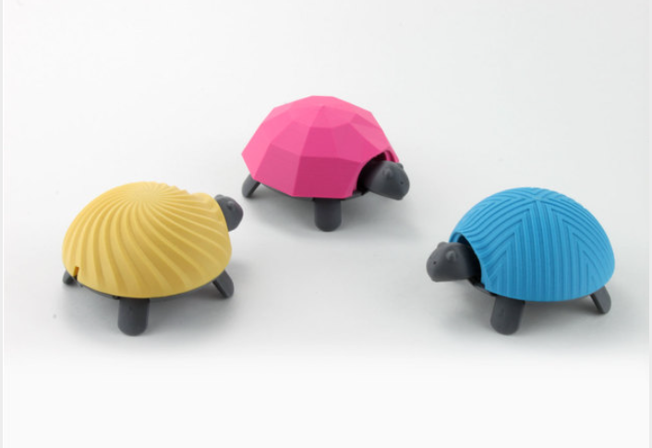
1. Krāsainas bruņurupuča figūriņas
Klases lielums: 10-15 skolēni.
Individuāls darbs.
Ilgums: viena diena
• materiāls: PLA vai kāds cits piemērots materiāls
• krāsa: pelēks/zaļš ķermenim un spilgts bruņurupuča apvalks
Nepieciešamie rīki:
• 3D printeris
• dators
• CAD programmatūra
Pamācība: https://www.thingiverse.com/thing:2238443/files

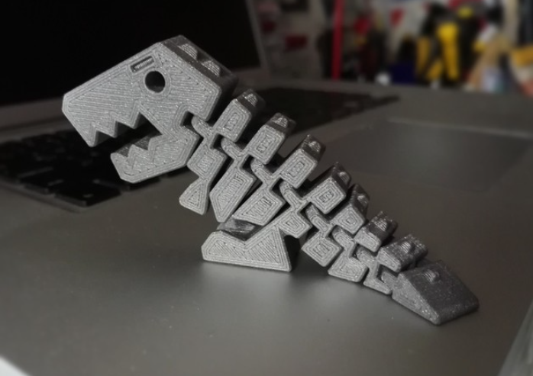
2. Dinozauru figūriņa
Klases lielums: 11-15 skolēni.
To var izpildīt kā atsevišķu darbu vai grupas darbu. 3 - 4 skolēni grupā.
Ilgums: viena diena
• pārsegumi: nē
• atbalsti: Nē
• izšķirtspēja: 0,2 mm
• aizpildījums: 15%
• krāsa: tumši pelēks/melns/kokogles
Nepieciešamie rīki:
• 3D printeris
• dators
• CAD programmatūra
Pamācība: https://www.thingiverse.com/thing:2738211#Print%20Settings

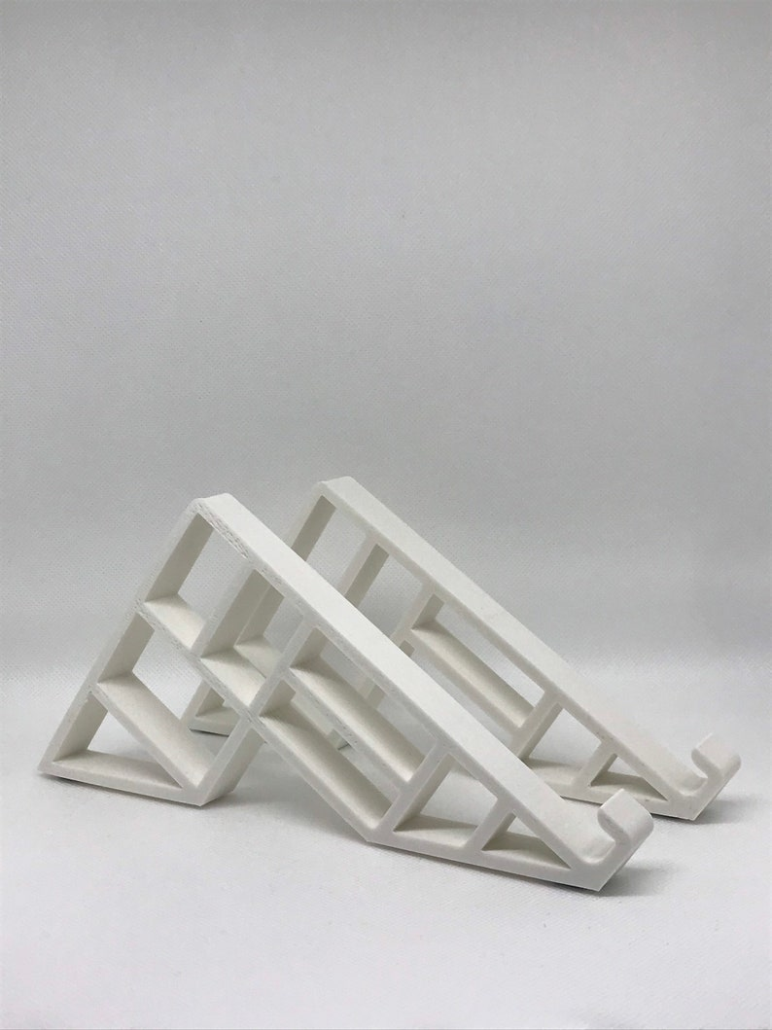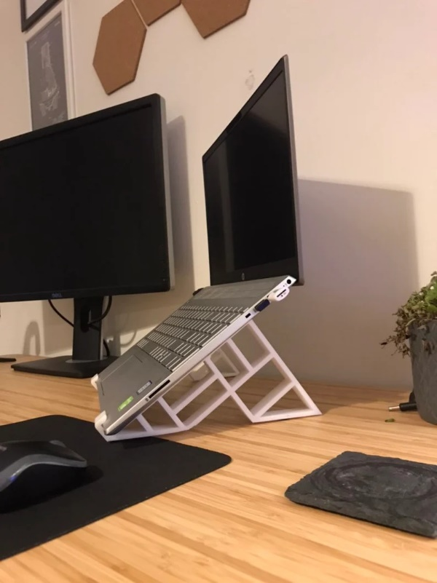
3. Ģeometriskais statīvs klēpjdatoram
Klases lielums: 12-14 skolēni.
Grupas darbs: 3– 4 skolēni grupā.
Ilgums: viena diena
Var izmantot, ja vienlaikus jāstrādā ar diviem ekrāniem.
• materiāls: PLA
• krāsa: jebkura
Nepieciešamie rīki:
• 3D printeris
• dators
• CAD programmatūra
Pamācība: https://www.thingiverse.com/thing:2332554

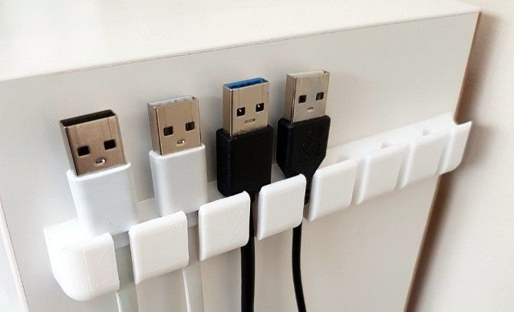
4. USB kabeļa turētājs
Klases lielums: 11-14 skolēni.
Individuāls darbs.
Ilgums: viena diena
• materiāls: PLA
• aizpildījums: 10%
• augstums: 0,2 mm
Nepieciešamie rīki:
• 3D printeris
• dators
• CAD programmatūra
Pamācība: https://www.thingiverse.com/thing:3022893

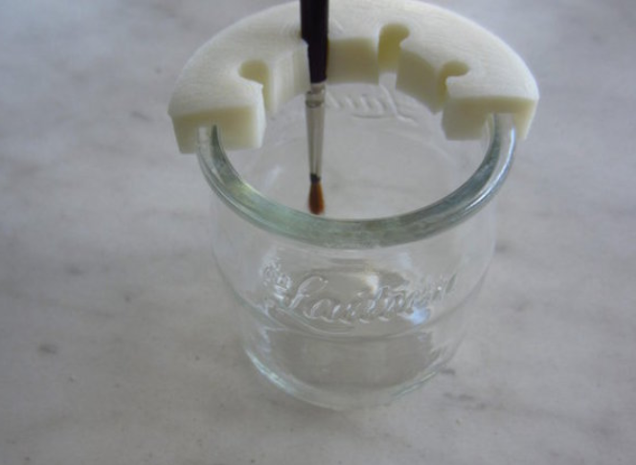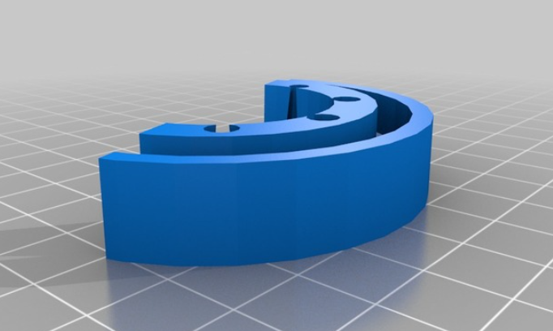
5. Krāsas otas turētājs
Var novietot uz ūdens katliņa vai stikla, lai otas neaptraipītu apkārt esošās virsmas ar guašu vai ūdens krāsas krāsu. Tāpat arī, tā kā otas karājas virs ūdens, tās nekļūs sausas tik ātri.
Klases lielums: 10-14 skolēni.
Individuāls darbs.
Ilgums: viena diena
• materiāls: ABS (Acrylonitrile Butadiene Styrene)
• krāsa: jebkura
• izmērs: pielāgot/iestatīt izmēru atbilstoši katliņam
• plānas kārtas: 0,2 mm
• pārsegumi: jā
Nepieciešamie rīki:
• 3D printeris
• dators
• CAD programmatūra
Pamācība: https://www.thingiverse.com/thing:280329

Pēc praktisko uzdevumu izpildes skolotājs var pajautāt:
• Kurš praktiskais uzdevums bija skolēnu iecienītākais uzdevums? Vismīļākais? Kāpēc?
• Kāda praktisko vingrinājumu daļa viņiem patīk visvairāk?

Papildus inormācija: idejas 3D drukāšanas piemēriem: https://www.makeuseof.com/tag/30-useful-ways-3d-printing-used-home/amp/

Materiāls ir izstrādāts Erasmus+ programmas Pamatdarbības Nr.2 (KA 2) stratēģiskās partnerības projekta “Mobilās laboratorijas STEM zināšanu uzlabošanai” (2020-1-LV01-KA201-077502) ietvaros.
Šī publikācija atspoguļo tikai tās autoru viedokli, un Eiropas Komisijas atbalsts šīs publikācijas tapšanai nav uzskatāms par tās satura apstiprinājumu, un Komisija nekādā veidā neuzņemas atbildību par šeit ietvertās informācijas tālāku izmantošanu.

